**Отчет о проведении акции «Письмо солдату»**

**Всероссийская акция «Письмо солдату»**

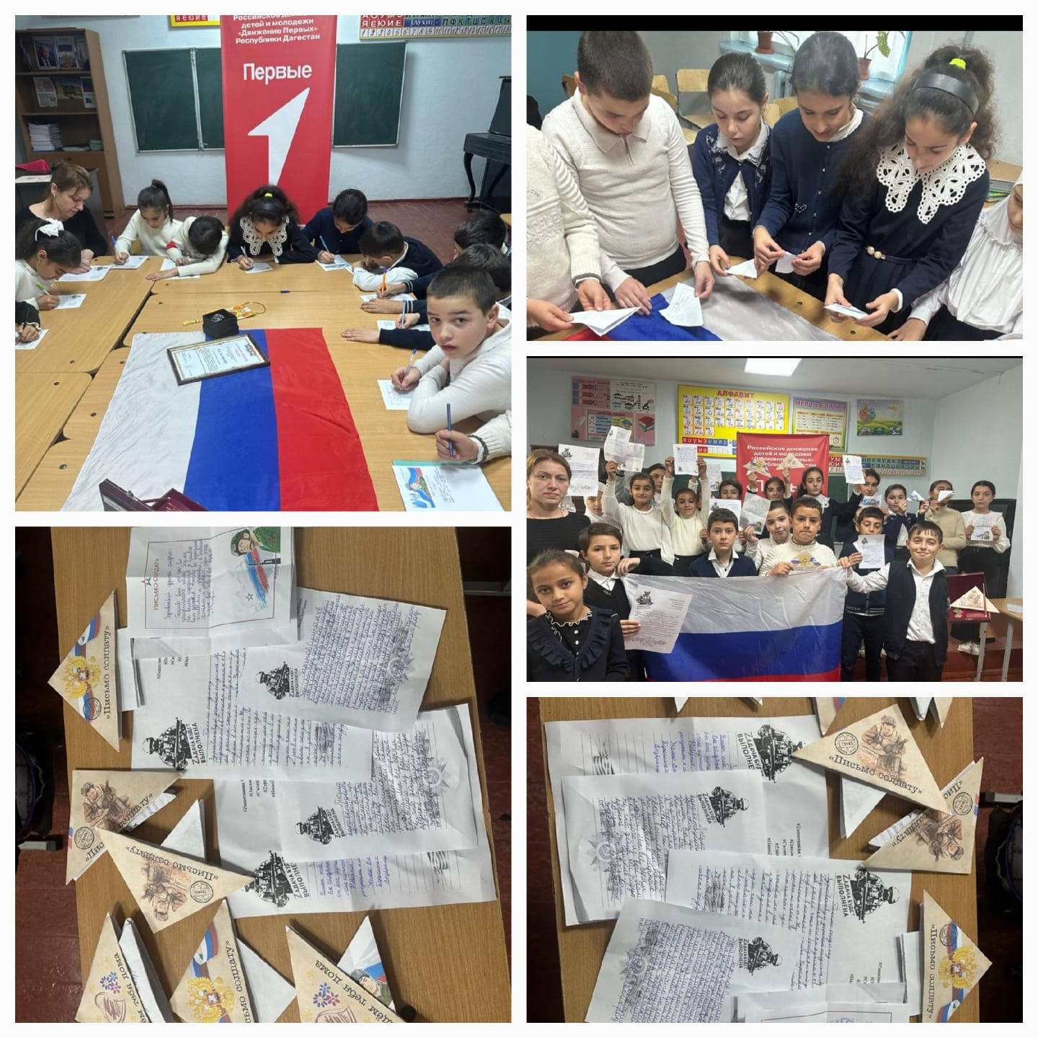

Обучающиеся нашей школы приняли активное участие во Всероссийской акции **«Письмо солдату»**. В акции приняли участие учащиеся 4 классов. Ребята обратились с теплыми словами поддержки ко всем тем, кто сейчас участвует в СВО. В своих письмах дети выражали искреннюю признательность армейцам, высказали слова поддержки наших ребят, которые сейчас находятся на передовой, на защите прав и свобод людей. Дети написали им простые и очень теплые и искренние слова, которые именно сейчас им так необходимы. Они поняли, насколько нелегкая, но очень важная для страны профессия-защитник Родины.

Данная акция поднимет силу боевого духа солдат, окажет моральную поддержку воинам в это сложное время.

**Составила отчет**

**социальный педагог: Ибрагимова М.И.**